EMENDA ADITIVA Nº AO PROJETO DE LEI Nº 139/2022

EMENDA ADITIVA QUE ACRESCENTA A AÇÃO “FESTIVAL NITERÓI LIVROS” AO ÓRGÃO 41 – SECRETARIA MUNICIPAL DAS CULTURAS, FUNÇÃO 13 – CULTURA NO LIVRO LOA 2023.

Art.1º - Adiciona-se a ação “ FESTIVAL NITERÓI LIVROS ” ao ÓRGÃO: 41- SECRETARIA MUNICIPAL DAS CULTURAS, FUNÇÃO 13 – CULTURA ao
Livro LOA 2023, Anexo ao Projeto de Lei nº 139/2022, no valor de R$ 400.000,00 (quatrocentos mil):
Órgão: 41 – SECRETARIA MUNICIPAL DAS CULTURAS
Unidade Orçamentária: 41 – SECRETARIA MUNICIPAL DAS CULTURAS

UNIDADE ORÇAMENTÁRIA | FUNÇÃO | SUBFUNÇÃO | PROGRAMA | AÇÃO | VALOR NA LOA | ACRÉSCIMO | VALOR FINAL
41.41 | 13 -  Cultura | 392- Difusão Cultural | 0136 | Cria-se nova | Não consta | R$ 400 mil | R$ 400 mil

Art. 2º - Os valores para a execução da ação acima, são provenientes do
ÓRGÃO: 99 – RESERVA DE CONTINGÊNCIA, UNIDADE ORÇAMENTÁRIA: 99
– RESERVA DE CONTINGÊNCIA, PROGRAMÁTICA 0900, PROGRAMA/AÇÃO/LOCALIZAÇÃO: OPERAÇÕES ESPECIAIS, FUNCIONAL 99.999 que consta na LOA 2023 com o saldo de R$ 79.476.691,91 (setenta e nove milhões, quatrocentos e setenta e seis mil, seiscentos e noventa e um reais e noventa e um centavos) oriundos das transferências da União referente aos royalties do petróleo e gás natural (Código 1704). O valor realocado da ação acima citada será de R$ 400.000,00 (quatrocentos mil).

Sala das Sessões, 21 de novembro de 2022.
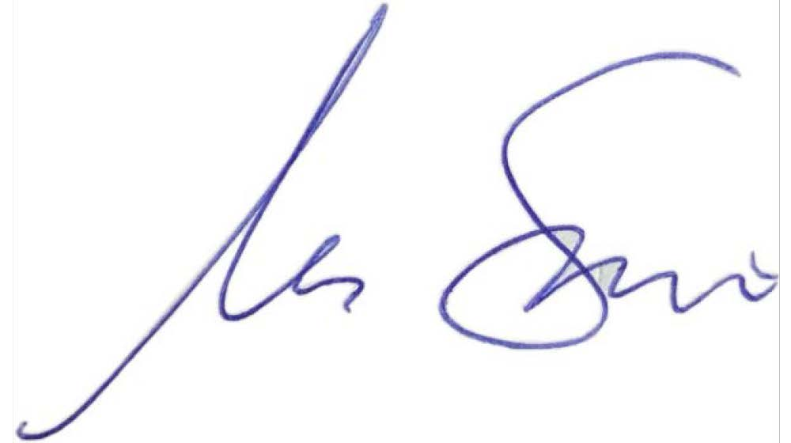

MARCOS SABINO

Vereador

JUSTIFICATIVA
A presente emenda aditiva busca possibilitar a realização de uma feira literária nos moldes da Flip (Feira Literária de Paraty), a maior do Brasil em termos de prestígio e mídia. A ideia é ocupar espaços da cidade – equipamentos culturais da Prefeitura, mas também livrarias locais e ruas – com eventos e editoras nacionais que tragam à cidade grandes e diversos nomes da literatura.
Desse modo, com a aprovação da presente emenda, será possível trazer para Niterói uma nova experiência cultural de sucesso, ofertando mais uma oportunidade de lazer e cultura para a população de Niterói.

